

UNESA – UNIVERSIDADE ESTÁCIO DE SÁ

DESENVOLVIMENTO DE SOFTWARE PARA EMPRESA DE BUFFET EM JAVA

Discente: Lorran de Lima Lazarini – 202208617761
Ruan Elvis Mendonça da Silva - 202209240384

Professor orientador: Ronaldo Candido dos Santos - 1056591

Maio - 2024
Rio de Janeiro - RJ

Sumário
1. DIAGNÓSTICO E TEORIZAÇÃO 3
1.1. Identificação das partes interessadas e parceiros 3
1.2. Problemática e/ou problemas identificados 3
1.3. Justificativa 3
1.4. Objetivos/resultados/efeitos a serem alcançados (em relação ao problema identificado e sob a perspectiva dos públicos envolvidos) 3
1.5. Referencial teórico (subsídio teórico para propositura de ações da extensão) 3
2. PLANEJAMENTO E DESENVOLVIMENTO DO PROJETO 4
2.1. Plano de trabalho (usando ferramenta acordada com o docente) 4
2.2. Descrição da forma de envolvimento do público participante na formulação do projeto, seu desenvolvimento e avaliação, bem como as estratégias pelo grupo para mobilizá-los. 4
2.3. Grupo de trabalho (descrição da responsabilidade de cada membro) 4
2.4. Metas, critérios ou indicadores de avaliação do projeto 4
2.5. Recursos previstos 5
2.6. Detalhamento técnico do projeto 5
3. ENCERRAMENTO DO PROJETO 5
3.1. Relatório Coletivo (podendo ser oral e escrita ou apenas escrita) 5
3.2. Avaliação de reação da parte interessada 5
3.3. Relato de Experiência Individual 5
3.1. CONTEXTUALIZAÇÃO 5
3.2. METODOLOGIA 6
3.3. RESULTADOS E DISCUSSÃO: 6
3.4. REFLEXÃO APROFUNDADA 6
3.5. CONSIDERAÇÕES FINAIS 6

DIAGNÓSTICO E TEORIZAÇÃO

Identificação das partes interessadas e parceiros

A parte interessada do protótipo é uma empresa do ramo alimentício denominada RD Churrasco a qual oferece serviços de buffet contudo aluga espaço para realizar eventos localiza da rua Ramiro Barcelos, 80 – bairro Campo Grande, RJ. O proprietário é um homem na faixa dos 40 anos de idade chamado Robson Viana. Possui equipes de cozinheiros, garçons e churrasqueiros.

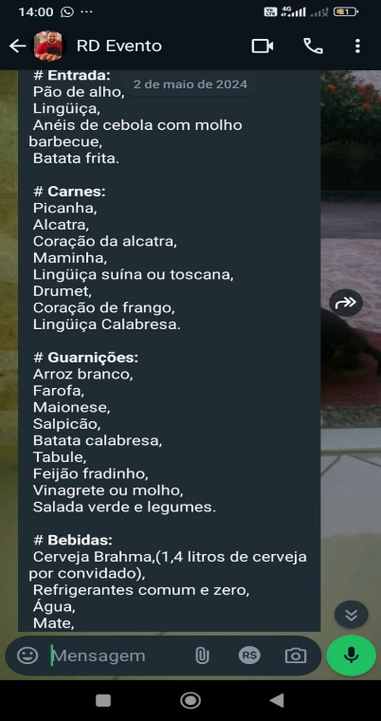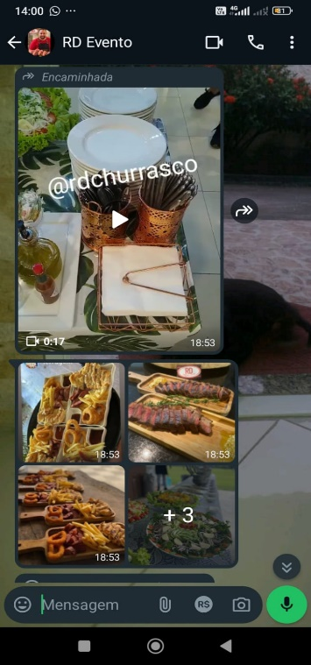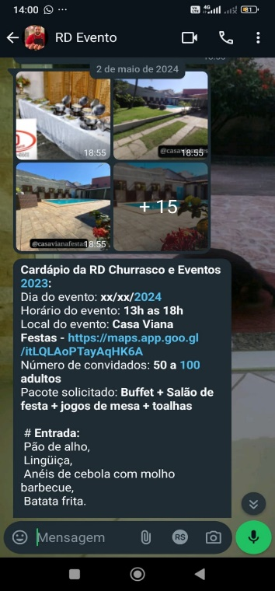
Figuras 1, 2 e 3. Conversa com a parte interessada e fornecimento de dados e imagens para confecção do site e regras de negócio.

Problemática e/ou problemas identificados

Durante o encontro com a parte interessada, discutimos em detalhes o funcionamento do negócio e as formas atuais de captação de novos clientes. A análise revelou que, embora o negócio seja consistente, ele carece de uma presença significativa na internet, o que dificulta o acesso rápido por meio de ferramentas como o Google. Atualmente, a captação de clientes é feita de maneira tradicional, através de referências e recomendações, o que limita o alcance e potencialmente resulta na perda de oportunidades de negócios, também identificamos que o método de comunicação com os clientes é ultrapassado, realizado inteiramente por texto e sem nenhuma apresentação gráfica intuitiva. Isso não só torna a interação menos atraente, mas também mantém todos os processos manuais, o que não é eficiente. Reconhecendo essa carência, vimos uma oportunidade perfeita para aplicar os conhecimentos adquiridos na matéria de Programação Orientada a Objetos (POO).
Propusemos, então, a criação de uma aplicação web que não apenas automatizaria alguns dos processos manuais, mas também proporcionaria uma interface gráfica atrativa e intuitiva para os clientes. Esse site não só modernizaria a comunicação e interação com os clientes, mas também melhoraria a visibilidade do negócio na internet, facilitando o acesso e, consequentemente, potencializando a captação de novos clientes.

Justificativa

O objetivo principal é permitir que a parte interessada amplie seu público-alvo através de um website. Este site será desenvolvido para captar novos clientes de maneira eficiente e moderna. Para alcançar isso, será implementado um banco de dados para armazenar todos os pedidos feitos pelos clientes. As informações coletadas serão encaminhadas à parte interessada via mensagens no aplicativo WhatsApp, estabelecendo uma conexão direta e imediata com os novos clientes provenientes da página na internet.
Através do conhecimento adquirido nas aulas de Programação Orientada a Objetos (POO) em Java, estamos preparados para desenvolver um algoritmo capaz de manipular esses dados de forma organizada e eficiente, utilizando o conceito de “objetos”. Esta abordagem permitirá a criação de uma aplicação robusta e bem estruturada, facilitando a gestão dos pedidos e a comunicação com os clientes.
Com essa solução tecnológica, buscamos resolver a problemática de captação de clientes e otimizar os processos internos da parte interessada, garantindo uma presença online eficaz e uma interação mais dinâmica e atrativa com os clientes.

Objetivos/resultados/efeitos a serem alcançados (em relação ao problema identificado e sob a perspectiva dos públicos envolvidos)
Objetivos:
- Aprender conexão com api do WhatsApp para gerar uma mensagem automática com dados já fornecidos.
- Utilizar o framework React.js para construção da aplicação.
- Utilizar o framework de Java chamado Spring Boot para criação da API e conexão com o banco de dados.
- Utilizar o framework Tailwind.css para estilização da aplicação.
- Apresentar os resultados obtidos com protótipo e melhorias futuras.

Referencial teórico (subsídio teórico para propositura de ações da extensão)

- < https://spring.io/quickstart> Acessado em 5/05/2024.
Documentação para ajudar no aprendizado do framework Spring Boot.

- < https://pt-br.react.dev/blog/2023/03/16/introducing-react-dev> Acessado diversas vezes.
Documentação para ajudar no aprendizado do framework React.js.

- < https://tailwindcss.com/docs/installation> Acessado diversas vezes.
Documentação para ajudar no aprendizado do framework Tailwindcss.

- < https://www.youtube.com/watch?v=cux7yaycIzs&t=748s> Acessado 20/05/2024.
Vídeo ensinado a utilizar a biblioteca Swiper.js para criação de carrossel.

- < https://reactcommunity.org/react-modal/> Acessado 21/05/2024.
Documentação ensinado a utilizar a biblioteca react-modal para criação de modal.

- < https://fontawesome.com/> Acessado diversas vezes.
Biblioteca de ícones.

PLANEJAMENTO E DESENVOLVIMENTO DO PROJETO

Plano de trabalho (usando ferramenta acordada com o docente)

AÇÃO EXECUTADA | DATA DE INÍCIO | DATA DE TÉRMINO | PARTICIPANTES

Introdução a Linguagem Java | 18/03/2024 | 27/05/2024 | Todos os integrantes
Definição do projeto | 16/04/2024 | 10/06/2024 | Todos os integrantes
Visita a parte interessada | 05/04/2024 |  | Lorran Lazarini
Criação dos repositórios | 18/03 | 18/03 | Lorran Lazarini
Reunião para discussão do projeto | 10/04 | 12/04 | Todos os integrantes
Analisando referencias | 14/04 | 16/04 | Todos os integrantes
Criando fluxo do programa | 17/04 | 23/04 | Todos os integrantes
Criação de fluxos de telas | 18/04 | 20/04 | Lorran Lazarini
Análise da estrutura da base de dados | 22/04 | 26/04 | Ruan Mendonça
Analisando arquiteturas de projeto | 22/04 | 26/04 | Todos os integrantes
Definindo arquitetura de projeto | 29/04 | 29/04 | Todos os integrantes
Definição e criação da base de dados | 08/05 | 08/05 | Ruan Mendonça
Definição da linguagem usada para front-end | 09/05 | 09/05 | Lorran Lazarini
Primeiros passos com o back-end usando o framework Spring Java | 10/05 | 12/05 | Ruan Mendonça  Lorran Lazarini
Modelando entidades | 15/05 | 17/05 | Lorran Lazarini
Criação e teste de rotas da aplicação | 19/05 | 22/05 | Ruan Mendonça
Criação dos serviços | 22/05 | 23/05 | Ruan Mendonça
Criação da conexão com o banco de dados | 22/05 | 22/05 | Ruan Mendonça  Lorran Lazarini
Finalizando API | 10/05 | 29/05 | Ruan Mendonça

Descrição da forma de envolvimento do público participante na formulação do projeto, seu desenvolvimento e avaliação, bem como as estratégias pelo grupo para mobilizá-los.

Nossa interação com a parte interessada começou com um encontro presencial no qual explicamos primeiramente o que era uma aplicação web e seus conceitos básicos ressaltando como isso poderia ajudar em um negócio. Durante esse bate papo o proprietário nos ajudou contando a sua rotina diária e nos fornecendo detalhes de suas queixas e necessidades principais, o qual a partir disso pudemos fazer um levantamento de requisitos que originou na ideia da concepção de um web site para captar um maior número de clientes.

Grupo de trabalho (descrição da responsabilidade de cada membro)

RUAN: Responsável por definir as arquiteturas do projeto. Criação das rotas do back-end e integração com a comunicação entre o banco de dados e a aplicação. Definido pelo grupo para atuar com mais intensidade na parte logica do projeto por esta mais habituado.
LORRAN: Responsável por definir os layouts do projeto. Criação das páginas e formulários da aplicação e integração da API no front-end. Definido pelo grupo para atuar com mais intensidade na parte visual do projeto por esta mais habituado.

Metas, critérios ou indicadores de avaliação do projeto
Metas:
- Aprender a desenvolver uma aplicação Java – Atingida através da sala de aula.
- Aprendizagem a metodologia de POO (Programação Orientada Objeto) – Atingida em sala de aula.
- Aprendizagem a desenvolver uma aplicação em Java usando Spring – Atingida com livros e vídeo aulas no Youtube e Bootcamps.
- Desenvolver um projeto final funcional e que satisfaça a parte interessada.

Critérios:
- O projeto deverá contribuir para e alavancar a captação de novos clientes para a parte interessada
- Deverá ser agradável e de fácil manuseio para os usuários.

Recursos previstos
Recursos para criação da aplicação:
- Utilizar os espaços físicos já disponíveis na instituição de ensino, como salas de aula, laboratórios de informática.
- Utilização de notebooks pessoais para concepção e desenvolvimento do código;
- Uso de softwares e ferramentas gratuitas como Visual Studio Code IDE, IntelliJ IDE.

Nenhum gasto foi necessário para o desenvolvimento do projeto.

Detalhamento técnico do projeto
A parte interessada carência de uma presença na internet para ter sua vitrine. Partindo deste ponto entendemos que a criação de um web site seria perfeita.
A etapa inicial foi pesquisar inspirações de layout, em seguida realizar a montagem do nosso para iniciarmos a etapa seguinte que seria a criação do código.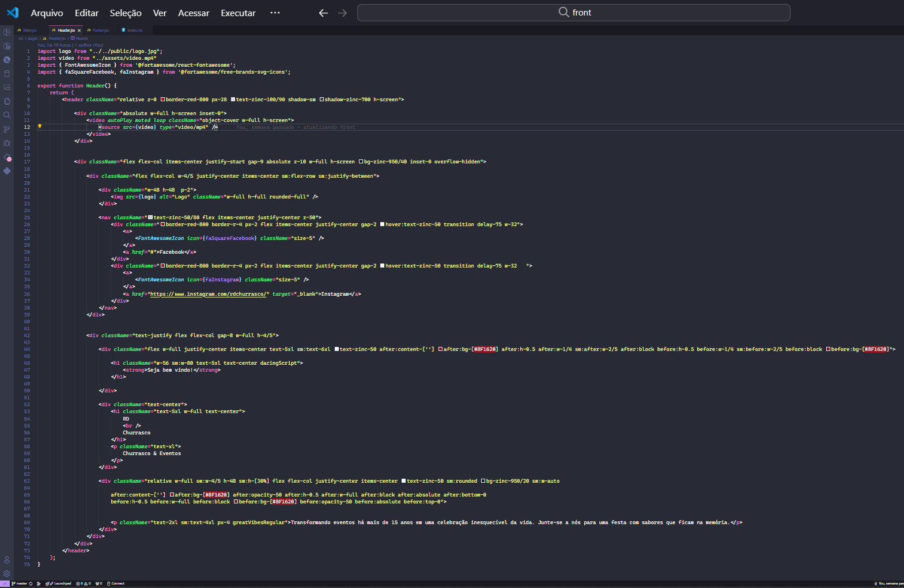
Imagens 1 e 2. Criação do Header da página.
Após a definição do nosso layout começamos a criação do código partindo do Header.
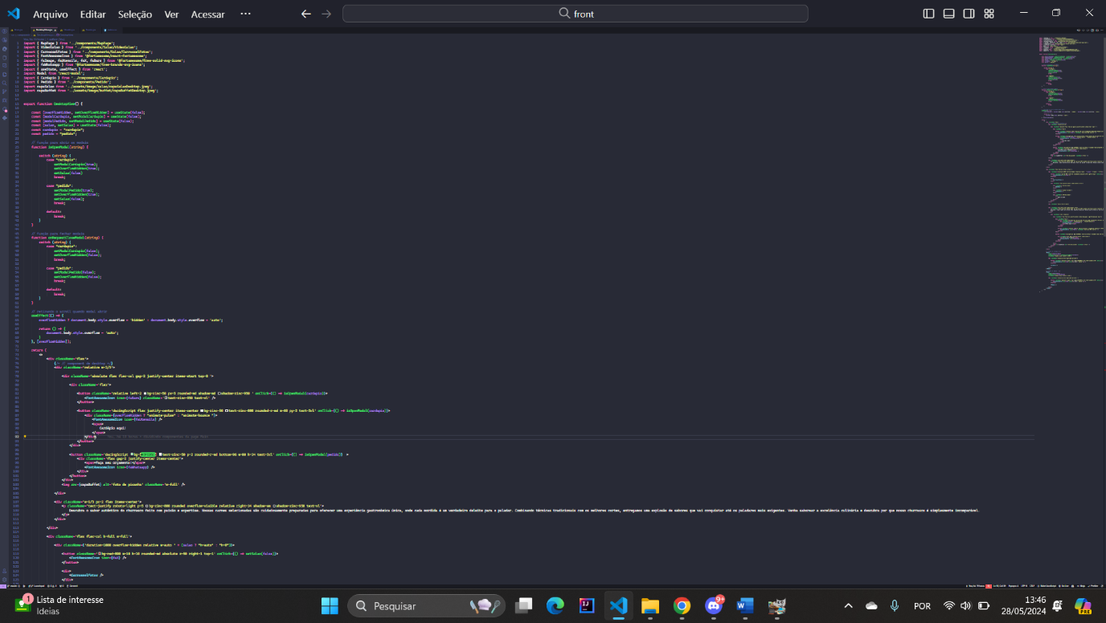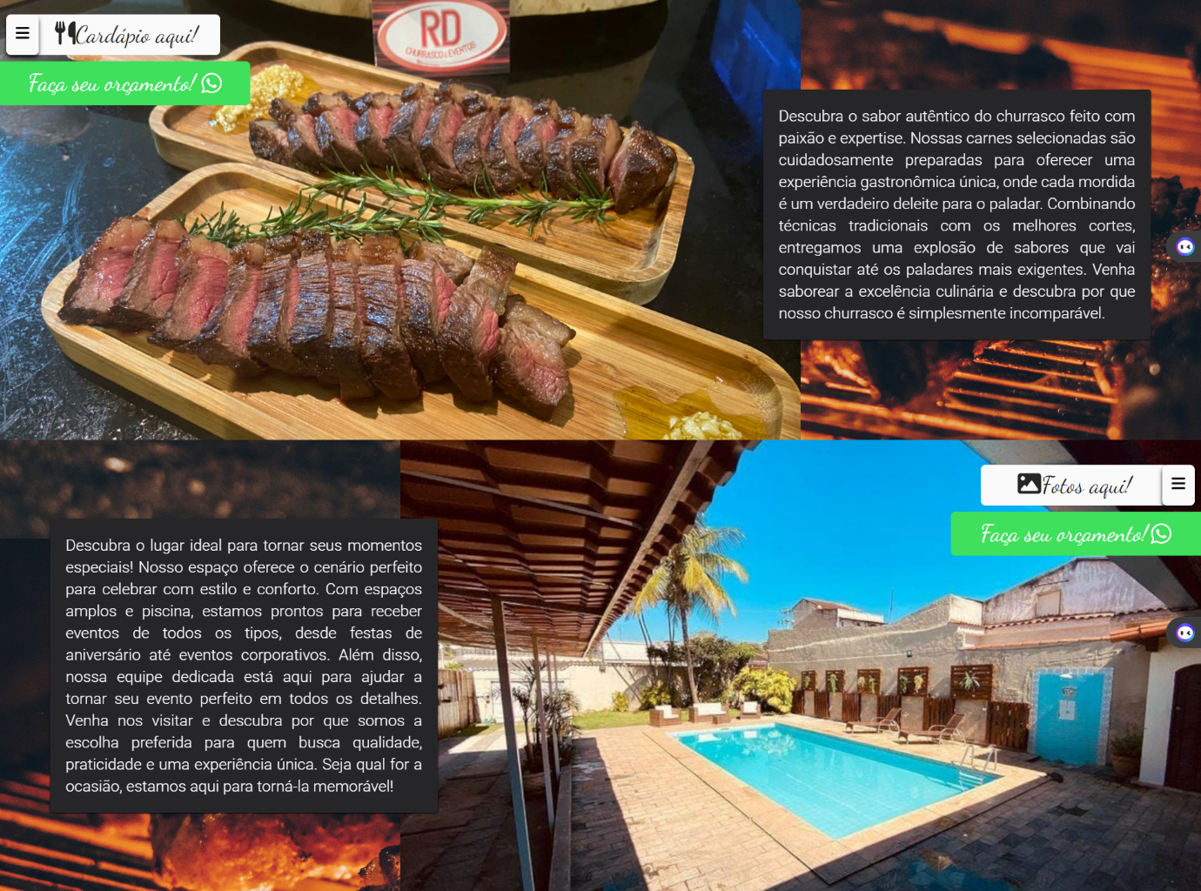
Imagens 3 e 4. Criação do main da página.
Construção do componente main da página.

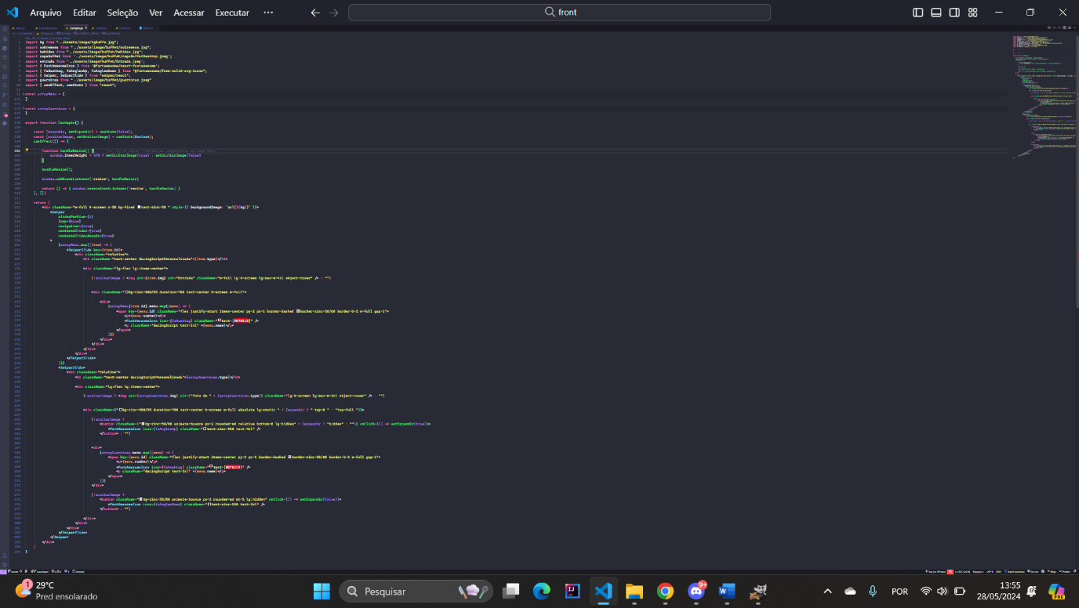
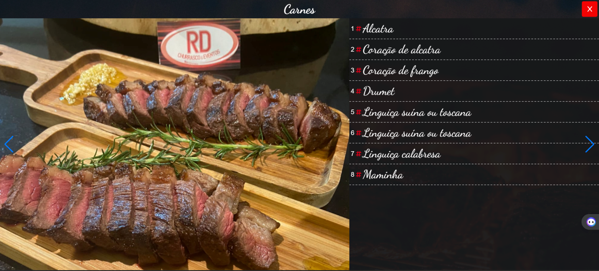
Imagens 5 e 6. Criação do modal cardápio.
Após a construção do main realizamos a interação com o botão para visualizar o cardápio.

Imagens 7 e 8. Criação do componente para exibir informações do salão.
Após a criação do componente cardápio realizamos a interação com o botão para visualizar as informações do salão.

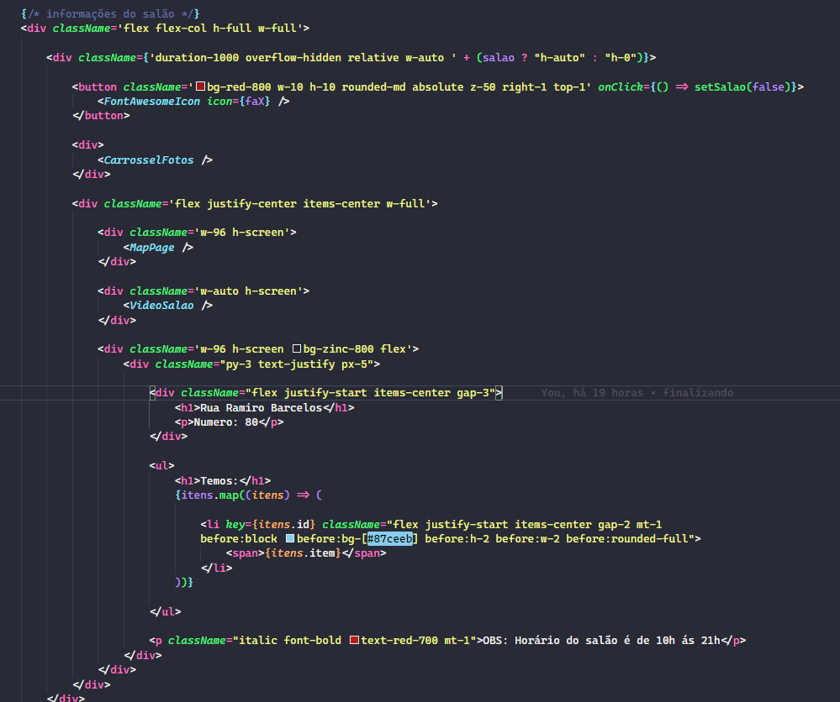
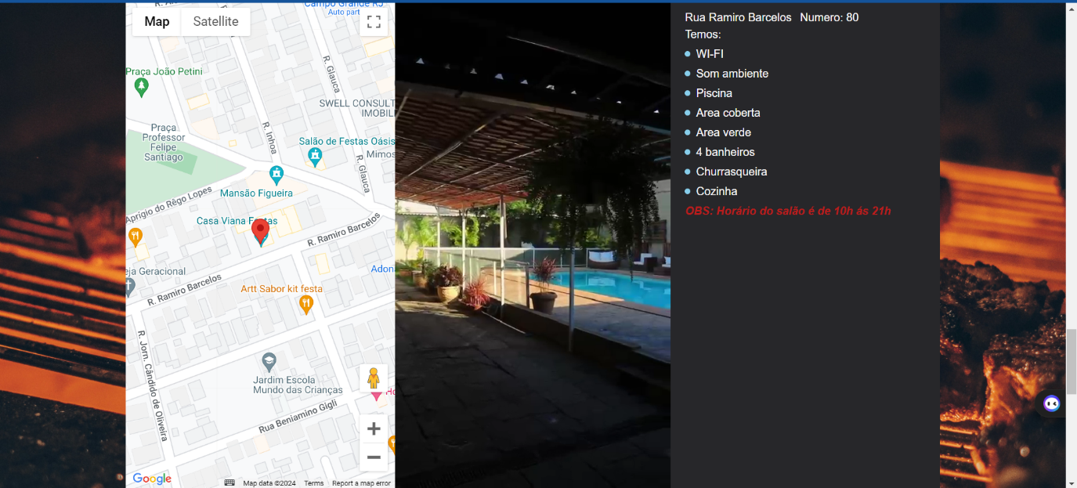

Imagens 9 e 10. Criação do componente Footer.
Por final a construção do componente Footer da aplicação.
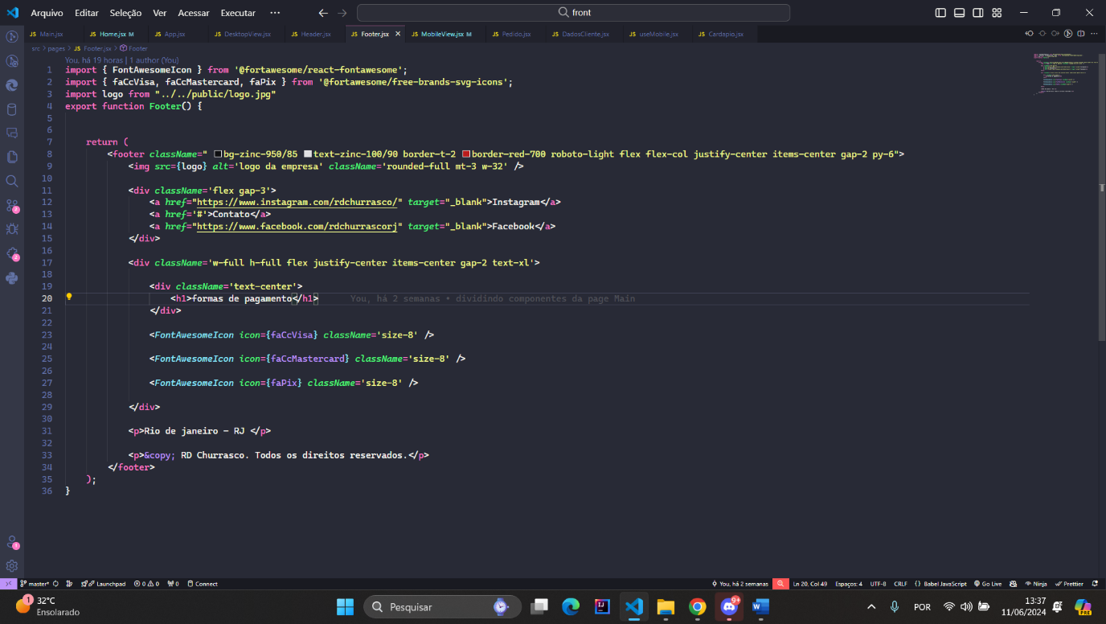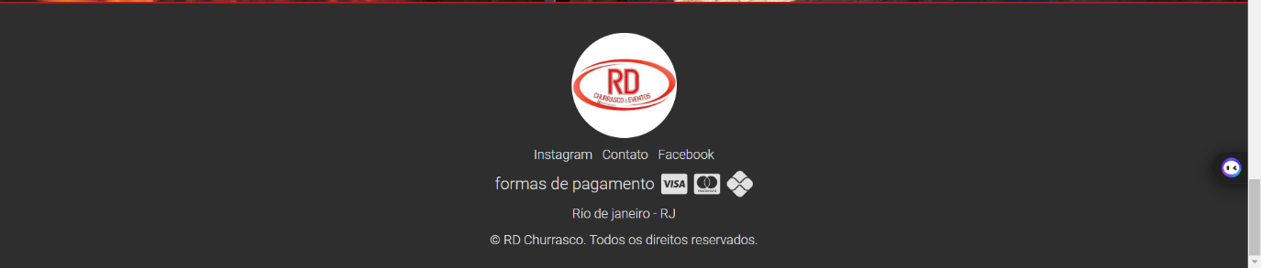

Finalizando o Front-end partimos para confecção do Back-end com Java.
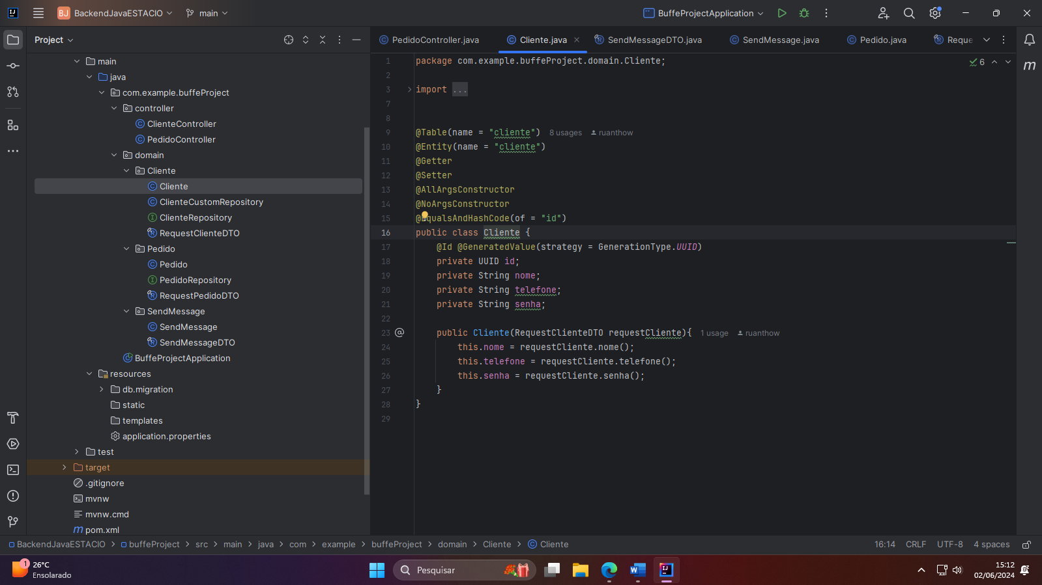
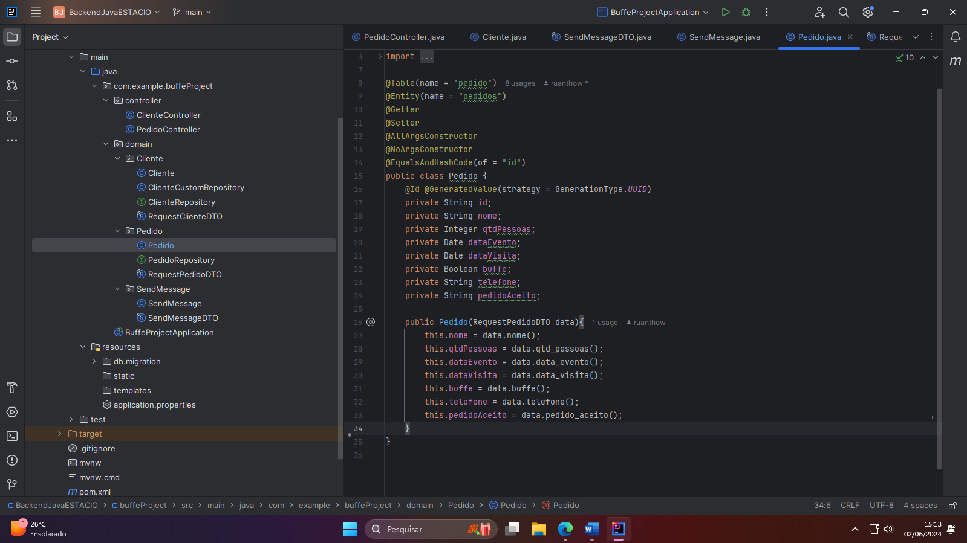
Imagem 11 e 12. Criação do das entidades.
Essas entidades serão utilizadas para como base para estrutura do banco de dados e para receber todos os dados enviados pelo formulário no front end.

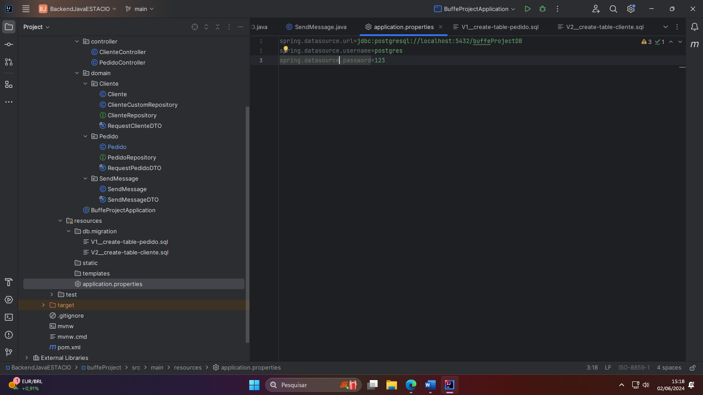
Imagem 13. Criação da conexão com o banco de dados.
Foi utilizado o banco de dados Postgres fazendo a conexão pelo JPA Repository com drive do Postgres.
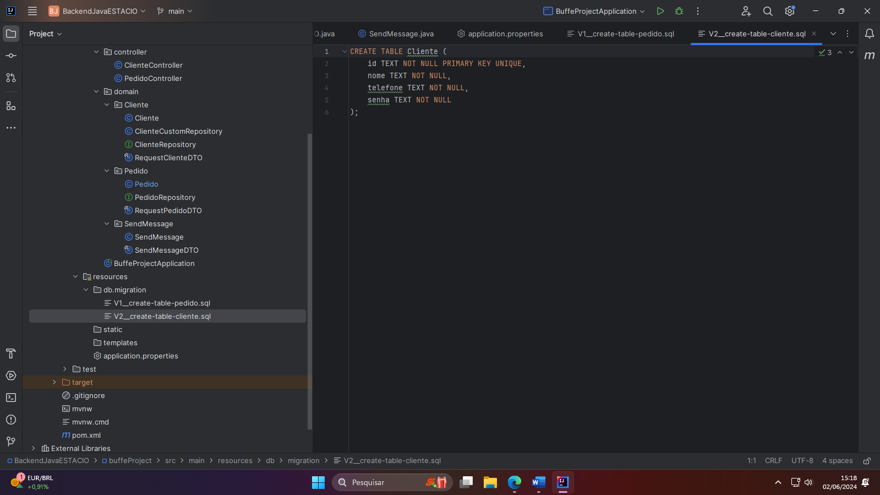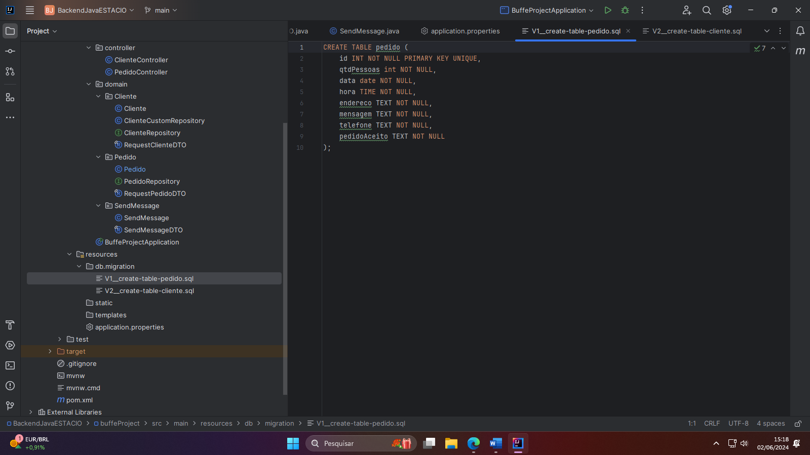
Imagem 14 e 15. Criação das migrations.
As migrations são utilizadas para criação das tabelas no banco baseado nas entidades.

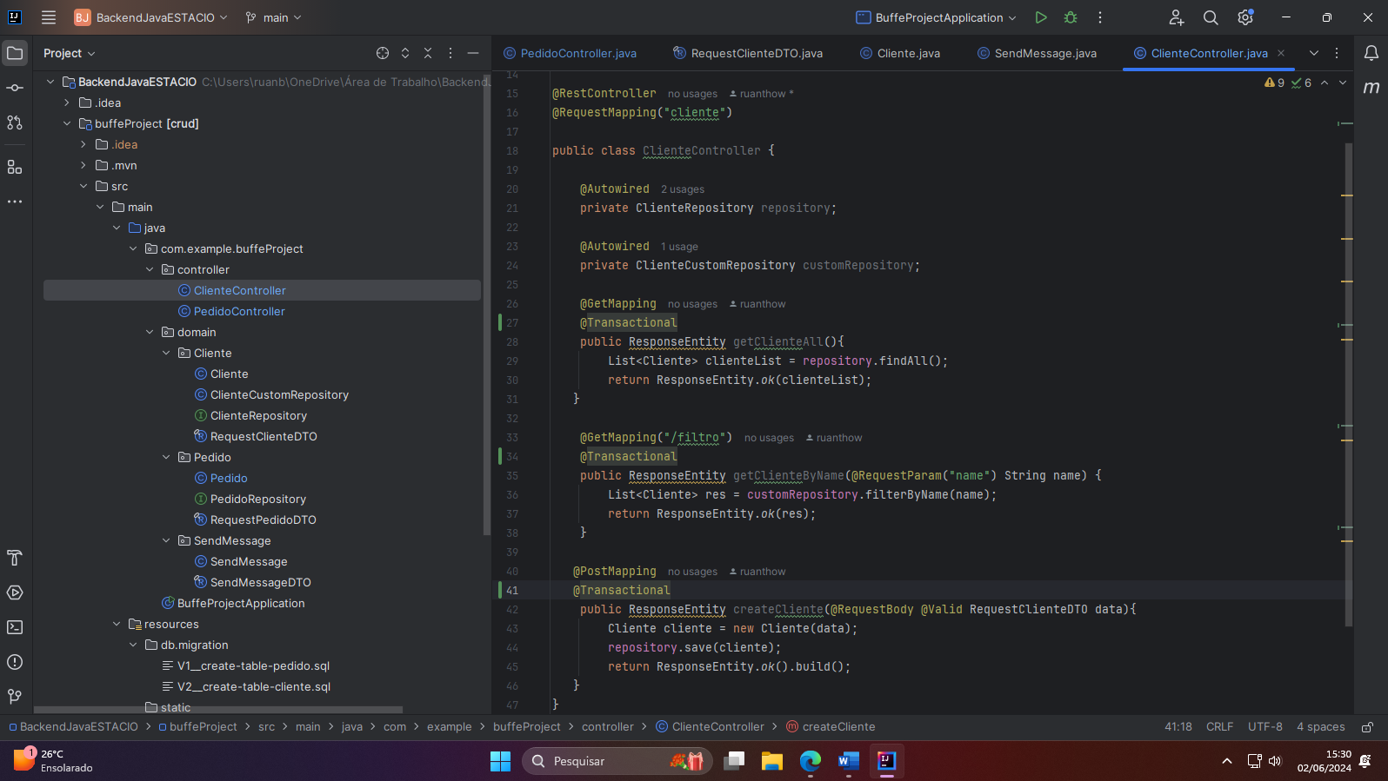

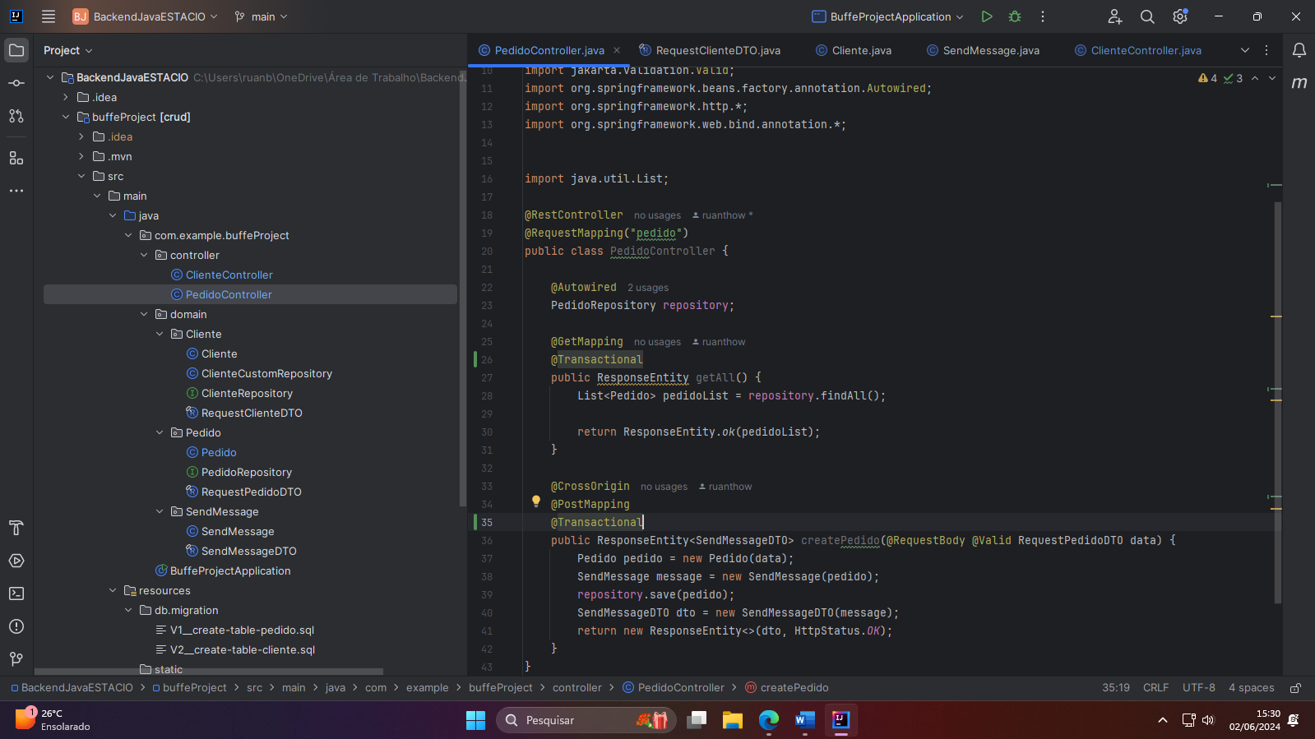
Imagem 16 e 17. Criação dos controles das rotas fazendo as regras de negócio.
Aqui é onde é feita toda a lógica quando back-end fazendo com que cada rota execute suas ações.

ENCERRAMENTO DO PROJETO

Relato Coletivo:

Estamos muito satisfeitos com o nosso projeto. A finalização de cada objetivo foi um desafio devido à nossa pouca familiaridade com as tecnologias utilizadas. Apesar das barreiras e bugs encontrados ao longo do processo, cada obstáculo foi uma oportunidade de aprendizado significativo para todos nós. Sem dúvida, cada objetivo alcançado nos tornou mais capacitados e confiantes para utilizar essas tecnologias em nosso dia a dia e em projetos futuros. Além disso, foi extremamente gratificante desenvolver um software que trará grande valor para a parte interessada. Estamos muito felizes com nossa criação.

Avaliação de reação da parte interessada

A parte interessada se mostrou muito atenciosa quando apresentamos o protótipo e adorou ver o seu funcionamento. Ficou muito satisfeito com a sua funcionalidade ressaltando como agilizaria o seu processo e ajudaria a captar mais clientes. Além disso também nos deu algumas observações e dicas para atualizações futuras do projeto como por exemplo um painel para ele confirmar os eventos quando os clientes efetuarem a reserva e automaticamente registrá-los em sua agenda.

Relato de Experiência Individual (Pontuação específica para o relato individual)

CONTEXTUALIZAÇÃO

Lorran de Lima Lazarini: Neste semestre, tive meu primeiro contato com Java através da disciplina de Programação Orientada a Objetos com Java. Fiquei extremamente entusiasmado desde o início e foi um prazer imenso, além de um grande aprendizado, escrever cada linha de código. Embora tenha encontrado dificuldades na definição do layout do projeto, especialmente por não ter proximidade com design, aprendi bastante no processo. Este projeto foi o meu primeiro dedicado realmente para uma empresa, onde tive a oportunidade de interagir tanto no back-end quanto no front-end. A satisfação que sinto ao concluir este protótipo é indescritível. Agora, me considero um desenvolvedor mais qualificado e pronto para participar de projetos reais.

Ruan Elvis Mendonça da Silva: Logo após as primeiras aulas sobre a matéria, surgiu o desafio de encontrar uma parte interessada que poderia ser resolvido com o uso da tecnologia, dada a imensidão de possibilidades. Um dos meus primeiros passos após a escolha da parte interessada foi identificar quais soluções seriam necessárias. O projeto era ambicioso e eu sabia que não seria fácil. Fiquei encarregado de dividir o projeto em partes menores, para evitar que ele se tornasse excessivamente grande e complexo. Ao longo desse processo, fui adquirindo conhecimento e compartilhando as dificuldades e descobertas com os demais membros do grupo durante as etapas iniciais. No final, tudo correu bem e o esforço foi recompensado.

METODOLOGIA

Lorran de Lima Lazarini: Todo o desenvolvimento foi realizado utilizando as IDEs IntelliJ IDEA e Visual Studio Code. O processo de construção do código foi majoritariamente remoto, embora tenhamos feito pequenos ajustes durante as aulas. Eu e o Ruan realizamos nossas reuniões via Discord para discutir regras de negócios, estilizações e realizar testes do protótipo, verificando a funcionalidade que agilizaria o processo de negociação da nossa parte interessada com seus clientes. Dividimos o trabalho em duas grandes etapas:
- Criação do Front-End:
Desenvolvimento dos componentes que, juntos, formariam o site.
- Desenvolvimento do Back-End:
Criação das classes.
Conexão com o banco de dados.
Criação de rotas.

Ruan Elvis Mendonça da Silva: Eu e os membros do grupo discutimos logo no início da formação de grupos onde poderíamos nos reunir para fazer as reuniões, organização e a construção do projeto, em uma conversa foi decidido que seria feita caso necessário usaríamos o aplicativo de bate-papo Discord, é uma ferramenta muito utilizada para conversas e tem uma função que iria agregar demais para nós que seria o compartilhamento de tela em tempo real, que ajudaria a solucionar problemas futuros com o desenvolvimento do projeto. Tive algumas dificuldades no início com a linguagem Java, mas com o decorrer das aulas e estudos por fora como vídeos no Youtube, alguns livros e cursos as dificuldades foram diminuindo a os poucos.

RESULTADOS E DISCUSSÃO:

Lorran de Lima Lazarini: Desde o momento em que decidimos as tecnologias que utilizaríamos, já sabia que seria um desafio, mas também um grande aprendizado. Optamos por desenvolver a aplicação com React.js, um framework de JavaScript, e Spring Boot, um framework de Java. Como nunca tinha utilizado nenhum desses frameworks antes, tive que aprender literalmente do zero. Enfrentei diversos desafios e bugs ao longo do desenvolvimento, e por mais estressante que fosse, sabia que estava adquirindo um aprendizado gigantesco. Aprendi diversas funcionalidades novas de ambas as linguagens e frameworks. Particularmente, gostei muito de trabalhar com o Tailwind CSS para estilização; achei excepcional a sua flexibilidade e eficiência.
A experiência foi extremamente valiosa, pois tive a oportunidade de trabalhar em um projeto real, o que me proporcionou um entendimento prático de como as tecnologias e processos se aplicam no mundo profissional.
Me senti desafiado, mas também muito satisfeito ao ver o progresso e os resultados alcançados. Descobri que, apesar das dificuldades iniciais, sou capaz de aprender e me adaptar rapidamente a novas tecnologias. Isso me deu mais confiança em minhas habilidades como desenvolvedor e principalmente aprendi a importância que um bom trabalho em equipe faz a diferença.

Ruan Elvis Mendonça da Silva: Esse semestre foi muito gratificante e muito agregador, o projeto de extensão faz com que os alunos do curso se empenhem em desenvolver algo fora da zona de conforto e isso funciona bem. Vendo agora o resultado jamais poderia imaginar que quando estávamos no processo inicial com todas as dificuldades e com tantos erros cometidos iríamos chegar em um resultado tão gratificante como foi. muitas dificuldades já tinham sido superadas e o projeto já estava com vida e funcionando adequadamente a oque foi proposto a ele.
Uma das recomendações que eu acho que deixaria essa matéria com melhores resultados. Se fosse possível passar a matéria de JAVA antes do Projeto de Extensão em Java e não deixar unidos em uma mesma matéria. Acho que o tempo fica curto para pensar em algo e ter que aprender a linguagem juntos.

REFLEXÃO APROFUNDADA

Lorran de Lima Lazarini: Todo o processo foi repleto de experiências e novidades. Começando pelo front-end, foi a parte em que me dediquei ao máximo para aprender e absorver o máximo possível, visando aplicar esse conhecimento em trabalhos futuros. Aprendi muito sobre os hooks do React.js e como aplicá-los de forma eficiente. No desenvolvimento em Java, prestei muita atenção nos pilares da Programação Orientada a Objetos (POO). Os exercícios fornecidos pelo professor foram fundamentais para meu aprendizado; sem eles, certamente teria enfrentado dificuldades muito maiores. A teoria apresentada em sala de aula foi essencial para entender e aplicar os conceitos de POO no projeto. Estou muito feliz e satisfeito com todo o processo. A experiência prática de trabalhar em um projeto real, aliada à teoria ensinada, proporcionou um aprendizado profundo e significativo. A interação entre teoria e prática demonstrou-se crucial para o desenvolvimento das minhas habilidades como desenvolvedor.

Ruan Elvis Mendonça da Silva: O aprendizado foi bem nítido desde como funcionam as Classes, atributos e métodos, a conexão com o banco de dados e a metodologia de POO. Foi uma experiência única aprender algo que esse tipo de metodologia e creio que iria fazer muita diferença de como vou aplicar de agora em diante. Consigo dizer com sinceridade que tudo que foi passado em aula e pelas experiências vividas fizeram total diferença no projeto deixando uma experiencia muito gratificando no término de tudo.

CONSIDERAÇÕES FINAIS

Lorran de Lima Lazarini: Planejamos em breve adicionar novas funcionalidades, como um sistema para a parte interessada gerenciar os eventos e transferi-los para planilhas, facilitando a criação de checklists e a etiquetagem de materiais para eventos específicos. Também pretendemos desenvolver um software para gerenciar as equipes e designá-las para eventos específicos. Uma solução que já estamos implementando é a navegação mais suave, pois atualmente tudo está muito concentrado em um único local. A aplicação de paginação seria uma melhoria significativa para o site, tornando-o mais organizado e facilitando futuras atualizações, além de aumentar a escalabilidade do software. Esses aprimoramentos não apenas atenderão melhor às necessidades da parte interessada, mas também abrirão novas perspectivas de trabalhos futuros, envolvendo tanto extensão quanto pesquisa. O desenvolvimento contínuo e a implementação de soluções tecnológicas alternativas, como a otimização de desempenho e a incorporação de novas ferramentas, garantirão que o projeto evolua de maneira eficiente e sustentável.
Ruan Elvis Mendonça da Silva: Foi uma matéria muito importante que faz total diferença não só no currículo, mas também na vida de todos os participantes principalmente por ter o diferencial de utilizar os todos os conhecimentos aprendidos na prática não apenas se limitar a um projeto controlado onde os alunos escolhem o tema aqui você realmente ajuda a solucionar uma “dor” de uma pessoa ou empresa a atuando o mais próximo da realidade do mercado de trabalho, isso com certeza foi um divisor de águas é uma experiência de profundidade que força a nossa imaginação e criação para solucionar problemas de forma eficiente usando a tecnologia a nosso favor. Acredito que o projeto irá resolver o problema da parte interessada de forma a agilizar seus processos. Mas já posso ver melhorias futuras nesse projeto para melhor performance não só como site para chamar a atenção dos clientes, mas também um aplicativo para controlar essas demandas e processos. Com certeza não faltam ideias para a melhora do projeto, mas como o tempo não daria para entregar tudo o que realmente gostaríamos de oferecer deixaremos para o futuro.

